Київський національний університет імені Тараса Шевченка
Факультет комп’ютерних наук та кібернетики
ЗВІТ ДО ЛАБОРАТОРНОЇ РОБОТИ 2:
PhotoLens: покращення та розпізнавання фото в Google Cloud
PoC-інтеграція з Cloud Vision, Cloud Translation, Cloud Storage і Cloud Run
З дисципліни «Хмарні обчислення»
Виконала студентка 4-го курсу
групи ТТП-42
Рябіченко Євґєнія Дмитрівна
Київ-2026

ЗМІСТ
1. Тема, мета та завдання 3
2. Опис проєкту 3
2.1. Сфери застосування 3
3. Використані API 4
3.1. Cloud Vision API 4
3.2. Cloud Translation API 5
3.3. Cloud Storage 5
4. Архітектура та взаємодія сервісів 5
4.1. Автентифікація та безпека 6
5. Програмна реалізація 6
6. Розгортання 7
7. Демонстрація та результати 7
8. Проблеми та їх вирішення 9
9. Висновки 9
10. Посилання 9

1. Тема, мета та завдання
Тема: інтеграція з хмарними API в рамках PoC-проєкту — вебсервіс PhotoLens для покращення контрасту та розпізнавання вмісту фотографій.
Мета: ознайомитися з API хмарної платформи Google Cloud, побудувати з них робочий конвеєр обробки даних, розгорнути його в хмарі та описати сфери застосування.
Завдання:
- обрати хмарну платформу та API (обрано Google Cloud: Vision, Translation, Storage, Cloud Run);
- реалізувати PoC-проєкт, що інтегрується з обраними API;
- описати використані API та взаємодію між сервісами;
- розгорнути проєкт у хмарі та продемонструвати його роботу;
- підготувати презентацію, завантажити код на GitHub.
Інструментарій: Python 3.12, FastAPI, numpy, Pillow, клієнтські бібліотеки google-cloud-vision, google-cloud-translate, google-cloud-storage; Docker; Google Cloud SDK (gcloud).

2. Опис проєкту
PhotoLens — вебзастосунок, у який користувач завантажує фотографію. Сервіс виконує чотири кроки:
- Покращення контрасту. Вирівнювання гістограми яскравості — алгоритм з лабораторної роботи 1, тут у векторизованому вигляді на numpy.
- Розпізнавання вмісту. Cloud Vision API визначає мітки (що зображено), окремі об’єкти, розпізнає текст (OCR) і його мову, знаходить домінантні кольори.
- Переклад. Cloud Translation API перекладає мітки, назви об’єктів і розпізнаний текст українською.
- Збереження. Оригінал, покращене фото і JSON з результатом зберігаються в Cloud Storage; з цих записів будується історія запитів.

2.1. Сфери застосування
Таблиця 1. Сфери застосування
Сфера | Як допомагає PhotoLens
Оцифрування документів | Чеки, вивіски, сторінки книжок: OCR витягує текст, Translation перекладає його
Каталоги та інтернет-магазини | Автоматичні теги й домінантні кольори товарів для пошуку і фільтрів
Доступність | Текстовий опис вмісту фото українською для людей з порушеннями зору
Архіви старих фото | Темні й бліді знімки спершу покращуються, тому розпізнавання на них працює краще

3. Використані API
Таблиця 2. Використані сервіси Google Cloud
Сервіс | Роль у проєкті | Клієнт / метод
Cloud Vision API | Мітки, об’єкти, OCR + мова тексту, домінантні кольори — одним запитом | ImageAnnotatorClient.annotate_image
Cloud Translation API v3 | Переклад міток, об’єктів і тексту українською; мова джерела визначається автоматично | TranslationServiceClient.translate_text
Cloud Storage | results/<id>/original.jpg, enhanced.jpg, result.json; історія запитів | Bucket.blob().upload_from_string, list_blobs
Cloud Run | Хостинг контейнера FastAPI, HTTPS, автомасштабування 0…2 інстанси | gcloud run deploy --source .
Cloud Build, Artifact Registry | Збірка Docker-образу з вихідного коду при розгортанні | —
IAM | Service account photolens-sa з мінімальними правами | storage.objectAdmin, cloudtranslate.user

3.1. Cloud Vision API
Усі чотири види аналізу задаються одним запитом annotate_image зі списком features — це дешевше й швидше, ніж чотири окремі виклики. На вхід подається вже покращене зображення.
features = [
vision.Feature(type_=vision.Feature.Type.LABEL_DETECTION, max_results=10),
vision.Feature(type_=vision.Feature.Type.OBJECT_LOCALIZATION, max_results=10),
vision.Feature(type_=vision.Feature.Type.TEXT_DETECTION),
vision.Feature(type_=vision.Feature.Type.IMAGE_PROPERTIES),
]
resp = client.annotate_image({"image": {"content": content}, "features": features})

labels = [(l.description, l.score) for l in resp.label_annotations]
text = resp.text_annotations[0].description # весь розпізнаний текст
colors = resp.image_properties_annotation.dominant_colors.colors
Скорочений приклад відповіді на тестове фото з написом «OPEN 24/7 CAFE»:
{ "labelAnnotations": [{ "description": "Graphic design", "score": 0.83 }],
"textAnnotations": [{ "locale": "en", "description": "OPEN 24/7 CAFE" }],
"imagePropertiesAnnotation": { "dominantColors": { "colors": [
{ "color": { "red": 163, "green": 96, "blue": 117 }, "pixelFraction": 0.12 } ] } } }

3.2. Cloud Translation API
Мітки, назви об’єктів і OCR-текст передаються одним пакетом. Параметр мови джерела не задається — сервіс визначає його сам, тому переклад працює для вивісок і документів різними мовами.
resp = client.translate_text(
parent=f"projects/{PROJECT}/locations/global",
contents=["Sky", "Street", "OPEN 24/7 CAFE"],
target_language_code="uk", mime_type="text/plain")
# -> "Небо", "Вулиця", "ВІДКРИТО ЦІЛОДОБОВО КАФЕ"

3.3. Cloud Storage
Кожен запит зберігається в окрему папку приватного bucket. Історія на сторінці — це список файлів result.json, відсортований за часом створення; зображення для історії сервіс віддає з bucket через власний ендпоінт, тому bucket не потребує публічного доступу.
results/7a6c8e216b94/original.jpg
results/7a6c8e216b94/enhanced.jpg
results/7a6c8e216b94/result.json

client.bucket(BUCKET).blob(path).upload_from_string(data, content_type="image/jpeg")

4. Архітектура та взаємодія сервісів
Браузер надсилає фото методом POST на ендпоінт /api/analyze сервісу в Cloud Run. Контейнер послідовно виконує кроки конвеєра і повертає один JSON з результатами та часом кожного кроку:
Браузер
| POST /api/analyze (фото)
v
Cloud Run: FastAPI (service account photolens-sa)
|-- 1. histeq.equalize() вирівнювання гістограми Y
|-- 2. Cloud Vision API labels, objects, OCR, colors
|-- 3. Cloud Translation EN/... -> UK
|-- 4. Cloud Storage original.jpg, enhanced.jpg, result.json
v
Браузер <-- JSON: мітки, текст, кольори, гістограми, час кроків

4.1. Автентифікація та безпека
- Без ключів у коді. Cloud Run працює від імені service account photolens-sa; клієнтські бібліотеки отримують облікові дані автоматично (Application Default Credentials).
- Мінімальні права. Service account має роль storage.objectAdmin лише на свій bucket і cloudtranslate.user для перекладу.
- Приватний сервіс. Cloud Run розгорнуто з --no-allow-unauthenticated: анонімні запити відхиляються. Доступ — через gcloud run services proxy, який додає токен Google-акаунта. Це захищає кредит від витрати сторонніми на платні виклики Vision API.
- Обмеження навантаження. Bucket з public-access-prevention, максимум 2 інстанси Cloud Run, файли до 8 МБ, зображення стискається до 1600 пікселів по більшій стороні.

5. Програмна реалізація
Таблиця 3. Структура проєкту
Файл | Призначення
app/main.py | FastAPI: /api/analyze, /api/history, /api/result/<id>, /api/image/<id>/<name>, /health
app/cloud.py | Обгортки Vision, Translation, Storage; mock-режим для локальної розробки
app/histeq.py | Вирівнювання гістограми яскравості (алгоритм з ЛР1, numpy)
app/static/index.html | Інтерфейс без фреймворків: «до/після», гістограми, мітки, OCR, кольори, історія
Dockerfile | Образ python:3.12-slim + uvicorn для Cloud Run

Основний обробник запиту (скорочено):
@app.post("/api/analyze")
def analyze(file: UploadFile = File(...)):
img = ImageOps.exif_transpose(Image.open(io.BytesIO(raw))).convert("RGB")
img.thumbnail((MAX_SIDE, MAX_SIDE))
enhanced, hist = equalize(img) # 1. контраст
vision = cloud.analyze_image(_jpeg(enhanced)) # 2. Vision
words = [l["en"] for l in vision["labels"]]
words += [o["en"] for o in vision["objects"]]
translated = cloud.translate(words + [vision["text"]["full"]]) # 3.
cloud.save(job_id, "original.jpg", original_jpg, "image/jpeg") # 4.
cloud.save(job_id, "enhanced.jpg", enhanced_jpg, "image/jpeg")
cloud.save(job_id, "result.json", result_json, "application/json")
return result
Обробник синхронний (def, а не async def): FastAPI виконує його в пулі потоків, тому блокуючі виклики хмарних API не зупиняють обробку інших запитів. Mock-режим (PHOTOLENS_MOCK=1) повертає підготовлені відповіді й дозволяє розробляти інтерфейс без облікових даних Google Cloud.

6. Розгортання
gcloud services enable vision.googleapis.com translate.googleapis.com storage.googleapis.com `
run.googleapis.com cloudbuild.googleapis.com artifactregistry.googleapis.com
gcloud storage buckets create gs://photolens-XXXXX --location=europe-central2 `
--uniform-bucket-level-access --public-access-prevention
gcloud iam service-accounts create photolens-sa
gcloud storage buckets add-iam-policy-binding gs://photolens-XXXXX `
--member="serviceAccount:<SA>" --role=roles/storage.objectAdmin
gcloud projects add-iam-policy-binding <PROJECT> `
--member="serviceAccount:<SA>" --role=roles/cloudtranslate.user

gcloud run deploy photolens --source . --region europe-central2 --service-account <SA> `
--set-env-vars "GOOGLE_CLOUD_PROJECT=<PROJECT>,PHOTOLENS_BUCKET=photolens-XXXXX" `
--memory 1Gi --max-instances 2 --no-allow-unauthenticated

gcloud run services proxy photolens --region europe-central2 --port 8081
# інтерфейс: http://localhost:8081
Команда gcloud run deploy --source . завантажує вихідний код, Cloud Build збирає Docker-образ за Dockerfile і кладе його в Artifact Registry, після чого Cloud Run створює нову ревізію сервісу.

7. Демонстрація та результати
Перевірка виконувалась на розгорнутому сервісі в Cloud Run зі справжніми API (не в mock-режимі). Тестове зображення — низькоконтрастне фото 1200×800 з написом «OPEN 24/7 CAFE».
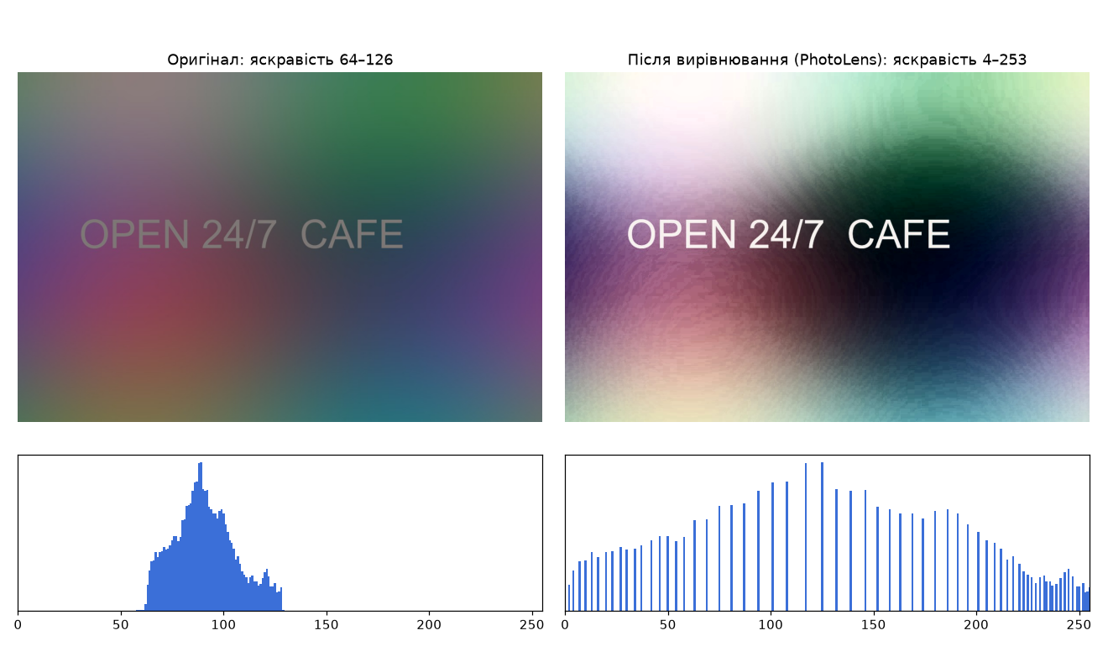
Рис. 1. Тестове фото до і після вирівнювання гістограми та гістограми яскравості
Таблиця 4. Результат обробки тестового фото
Результат | Значення
Діапазон яскравості (1–99 перцентиль) | 64–126 → 4–253
Мітки (Vision → Translation) | Графічний дизайн, Графіка, Пристрій відображення, Знімок екрана
OCR (мова en) | «OPEN 24/7 CAFE»
Переклад OCR | «ВІДКРИТО ЦІЛОДОБОВО КАФЕ»
Збережено | gs://photolens-88029/results/7a6c8e216b94/result.json

Таблиця 5. Час кроків одного запиту
Крок | Час
Вирівнювання гістограми | ≈ 80 мс
Cloud Vision API | ≈ 2.1 с
Cloud Translation API | ≈ 0.36 с
Cloud Storage (3 файли) | ≈ 0.26 с

Найдовший крок — Vision API, бо він виконує чотири види аналізу. Translation правильно передав зміст, а не дослівно: «24/7» перекладено як «цілодобово». Відео з демонстрацією роботи — у презентації та в репозиторії (docs/demo.mp4).

8. Проблеми та їх вирішення
Таблиця 6. Проблеми та рішення
Проблема | Рішення
gcloud auth login падає з CERTIFICATE_VERIFY_FAILED (антивірус Avast перехоплює HTTPS) | Корінь Avast із Windows-сховища додано до CA-бандла: gcloud config set core/custom_ca_certs_file
Публічний доступ до сервісу дозволив би стороннім витрачати кредит на платні виклики Vision | Сервіс приватний (--no-allow-unauthenticated), доступ через gcloud run services proxy
Ендпоінт /healthz повертав 404 | Шлях /healthz зарезервований фронтендом Cloud Run → перейменовано на /health
gcloud run services proxy вимагав компонент cloud-run-proxy | gcloud components install cloud-run-proxy (з копією вбудованого Python)
Статистика «до» рахувалась уже з перетворених даних | y = ycc[..., 0] був view на масив → додано .copy(); на саме зображення помилка не впливала

9. Висновки
Створено PoC-сервіс PhotoLens, який поєднує власний алгоритм обробки зображень з чотирма сервісами Google Cloud: Vision, Translation, Storage і Cloud Run. Повний цикл — покращення, розпізнавання, переклад і збереження — займає близько трьох секунд.
Готові хмарні API дозволяють отримати OCR, класифікацію зображень і машинний переклад кількома рядками коду без навчання власних моделей. Взаємодія сервісів побудована через IAM без ключів у коді, сервіс приватний і масштабується до нуля, тому для навчального проєкту вкладається в безкоштовні ліміти Google Cloud.

10. Посилання
- Код проєкту: https://github.com/ukurere/photolens
- Лабораторна робота 1 (алгоритм вирівнювання): https://github.com/ukurere/parcs-histogram-equalization
- Cloud Vision API: https://cloud.google.com/vision/docs
- Cloud Translation API: https://cloud.google.com/translate/docs
- Cloud Run: https://cloud.google.com/run/docs

